DAVEK NA DODANO VREDNOST
Mehanizem obrnjene davčne obveznosti v določenih sektorjih

Podrobnejši opis

1. izdaja, APRIL 2015
KAZALO

1.0 UVOD 3
2.0 DOBAVE BLAGA IN STORITEV, ZA KATERE SE UPORABI MEHANIZEM OBRNJENE DAVČNE OBVEZNOSTI 3
2.1 Storitve v gradbenem sektorju 3
2.2 Storitve najemanja osebja v zvezi z opravljanjem storitev v gradbenem sektorju (posredovanje osebja, vključenega v dejavnosti v gradbenem sektorju) 4
2.3 Dobave zemljišč in in zgradb, za katere je dobavitelj uporabil opcijo obdavčitve (dobava nepremičnin iz 7. in 8. točke 44. člena ZDDV-1, če se je dobavitelj odločil za obdavčenje v skladi s 45. členom tega zakona) 4
2.4 Dobave odpadkov, ostankov in rabljenega materiala (dobava odpadkov, ostankov in rabljenega materiala ter storitev iz Priloge III a k ZDDV-1) 4
3.0 KDAJ SE PRI DOBAVI BLAGA IN STORITEV UPORABI MEHANIZEM OBRNJENE DAVČNE OBVEZNOSTI? 5
3.1 Opravljanje storitev ter dobave blaga iz 76.a člena ZDDV-1 na ozemlju Republike Slovenije 5
3.2 Prejemniki blaga ali storitev kot plačniki DDV (127.a člen pravilnika) 5
3.3 Mehanizem obrnjene davčne obveznosti v primerih transakcij, ki vključujejo dobavo blaga in s tem blagom povezane storitev iz šifre F/Gradbeništvo SKD 6
4.0 KAJ JE IN KAKO SE UPORABI MEHANIZEM OBRNJENE DAVČNE OBVEZNOSTI PRI DOBAVITELJU? 6
4.1 Mehanizem obrnjene davčne obveznosti po 76.a členu ZDDV-1 6
4.2 Preverjanje veljavnosti identifikacijske številke (ID številke) za DDV kupca blaga oziroma prejemnika storitve 6
4.3 Izdaja računa 7
4.4 Predplačila 7
4.5 Izpolnjevanje DDV-O obračuna 7
4.6 Izpolnjevanje Poročila o dobavah blaga in storitev iz 76.a člena ZDDV-1 (obrazec PD-O) 8
5.0 OBVEZNOSTI PREJEMNIKA BLAGA ALI STORITEV (PLAČNIKA DDV) 8
5.1 Splošno 8
5.2 Obdavčljivi dogodek in obveznost obračuna DDV 8
5.3 Izpolnjevanje DDV-O obračuna 8

1.0 UVOD
Na podlagi 199. člena Direktive Sveta 2006/112/ES z dne 28. novembra 2006 o skupnem sistemu davka na dodano vrednost lahko države članice v posebnih primerih določijo prejemnika dobav kot osebo, ki je dolžna plačati in obračunati davek na dodano vrednost (mehanizem obrnjene davčne obveznosti, v angleškem jeziku »reverse charge mechanism«). Takšen ukrep poenostavlja pravila in preprečuje davčne utaje in izogibanje plačilu davka v določenih sektorjih in pri določenih vrstah transakcij. Z Zakonom o spremembah in dopolnitvah Zakona o davku na dodano vrednost – ZDDV-1B (Uradni list RS, št. 85/2009, z dne 30. 10. 2009) je bila določba prenesena v 76.a člen Zakona o davku na dodano vrednost - ZDDV-1, podrobnejša pravila o izvajanju tega člena pa so vključena v 127.a člen Pravilnika o izvajanju Zakona o davku na dodano vrednost - pravilnik.

Davčni zavezanci, identificirani za namene DDV, ki dobavljajo blago in storitve iz 76.a člena ZDDV-1, opisane pod točko 2 tega podrobnejšega opisa, morajo upoštevati, da se pri teh dobavah uporablja mehanizem obrnjene davčne obveznosti. Prav tako morajo davčni zavezanci, identificirani za namene DDV, ki so prejemniki teh dobav, vedeti, da morajo obračunati in plačati DDV namesto dobaviteljev blaga in storitev.

Davčni zavezanci, ki opravljajo dobave blaga ali storitev iz 76.a člena, morajo poleg obračuna DDV davčnemu organu do zadnjega delovnega dne naslednjega meseca po poteku koledarskega meseca, v katerem opravijo te dobave, predložiti poročilo o dobavah.

2.0 DOBAVE BLAGA IN STORITEV, ZA KATERE SE UPORABI MEHANIZEM OBRNJENE DAVČNE OBVEZNOSTI
Pravilo obrnjene davčne obveznosti se uporablja za:
- določene storitve v gradbenem sektorju;
- storitve posredovanja osebja v zvezi z opravljanjem storitev v gradbenem sektorju;
- dobave zemljišč in zgradb, za katere je dobavitelj uporabil opcijo obdavčitve v skladu s 45. členom ZDDV-1;
- dobave odpadkov, ostankov in rabljenega materiala ter storitev iz Priloge III a k ZDDV-1;
- prenos pravic do emisije toplogrednih plinov, kakor so opredeljene v zakonu, ki ureja varstvo okolja (preneha veljati 31. decembra 2018).

V nadaljevanju so predstavljeni primeri posameznih storitev in dobav blaga, pri katerih se uporabi mehanizem obrnjene davčne obveznosti.

2.1 Storitve v gradbenem sektorju
V skladu s 127.b členom pravilnika se med gradbena dela, vključno s popravili, čiščenjem, vzdrževanjem, rekonstrukcijo in rušenjem v zvezi z nepremičninami uvrščajo storitve, ki so uvrščene pod šifro F/GRADBENIŠTVO standardne klasifikacije dejavnosti (v nadaljevanju SKD). Tako med gradbena dela primeroma spadajo:
- gradnja stavb pod šifro SKD: F/41 (npr. gradnja stanovanjskih in nestanovanjskih stavb);
- gradnja inženirskih objektov pod šifro SKD: F/42 (npr. gradnja cest in železnic, mostov in predorov, gradnja objektov oskrbne infrastrukture, gradnja vodnih objektov, gradnja drugih objektov nizke gradnje);
- specializirana gradbena dela pod šifro SKD: F/43 (npr. pripravljalna dela na gradbišču, rušenje objektov, zemeljska pripravljalna dela, testno vrtanje in sondiranje, inštaliranje pri gradnjah, zaključna gradbena dela).

Med čiščenje kot gradbena dela spada le čiščenje novogradenj pred prevzemom iz šifre SKD F/43.390.

2.2 Storitve najemanja osebja v zvezi z opravljanjem storitev v gradbenem sektorju (posredovanje osebja, vključenega v dejavnosti v gradbenem sektorju)
Navedena določba zajema zagotavljanje delovne sile za izvedbo določenih gradbenih del iz a) točke 76.a člena ZDDV-1 skupaj z nadzorom te delovne sile, ki se v skladu s SKD razvršča v ustrezne oddelke gradbeništva (glede na opravljene storitve).

Dajanje gradbene mehanizacije z upravljalci v najem spada med specializirana gradbena dela v okviru dejavnosti gradbeništva (npr. premični žerjav na kolesih, izposojen z osebjem gradbenemu izvajalcu).

2.3 Dobave zemljišč in in zgradb, za katere je dobavitelj uporabil opcijo obdavčitve (dobava nepremičnin iz 7. in 8. točke 44. člena ZDDV-1, če se je dobavitelj odločil za obdavčenje v skladu s 45. členom tega zakona)
- V skladu z določbo 7. točke 44. člena ZDDV-1 je plačila DDV oproščena dobava objektov ali delov objektov in zemljišč, na katerih so objekti postavljeni, razen če je dobava opravljena, preden so objekti ali deli objektov prvič vseljeni oziroma uporabljeni, ali če je dobava opravljena, preden potečeta dve leti od začetka prve uporabe oziroma prve vselitve.
- V skladu z določbo 8. točke 44. člena ZDDV-1 je plačila DDV oproščena tudi dobava zemljišč, razen stavbnih zemljišč (zemljiške parcele, ki so z občinskim prostorskim načrtom namenjene graditvi objektov).
- Davčni zavezanec, ki opravlja transakcije, ki so v skladu s prej navedenima določbama oproščene plačila DDV, se lahko v skladu s 45. členom ZDDV-1 dogovori s kupcem nepremičnine – davčnim zavezancem, ki ima pravico do odbitka celotnega DDV, da bo od navedenih transakcij, ki bi morale biti oproščene plačila DDV, obračunal DDV po predpisani stopnji.

Mehanizem obrnjene davčne obveznosti se torej uporablja pri dobavah nepremičnin, pri katerih sta se dobavitelj in kupec odločila za obdavčenje v skladu s 45. členom ZDDV-1 (»stare« nepremičnine in zemljišča, ki niso stavbna zemljišča).

2.4 Dobave odpadkov, ostankov in rabljenega materiala (dobava odpadkov, ostankov in rabljenega materiala ter storitev iz Priloge III a k ZDDV-1)
V skladu s Prilogo III a k ZDDV-1 mora DDV plačati davčni zavezanec, identificiran za namene DDV, kateremu so opravljene naslednje dobave:
(1) dobava železnih in neželeznih kovinskih odpadkov, ostankov in rabljenega materiala, vključno s polizdelki od predelave, izdelave ali taljenja železnih in neželeznih kovin ter njihovih zlitin;
(2) dobava pol predelanih izdelkov iz železa in neželeznih kovin ter s tem povezane storitve predelave.

Za razvrstitev izdelkov se v skladu s 146. členom ZDDV-1 uporablja kombinirana nomenklatura carinske tarife.

Železni in neželezni kovinski odpadki, ostanki in rabljeni materiali se uvrščajo v oddelek XV kombinirane nomenklature. V ta oddelek spadajo tudi polizdelki od predelave, izdelave ali taljenja železnih in neželeznih kovin ter njihovih zlitin ter pol predelani izdelki iz železa in neželeznih kovin. Kot odpadki in ostanki so v tem oddelku mišljeni kovinski odpadki in ostanki iz proizvodnje ali mehanične obdelave kovine in kovinsko blago, ki je vidno neuporabno zaradi loma, rezanja, izrabljenosti ali drugih razlogov.
Železni in neželezni kovinski odpadki, ostanki in rabljeni materiali se lahko uvrščajo tudi v posamezne vrste odpadkov iz klasifikacijskega seznama odpadkov.

V zvezi z uporabo mehanizma obrnjene davčne obveznosti je v primerih dobav odpadkov, ostankov in rabljenega materiala ter storitev iz Priloge III a treba upoštevati predvsem naslednje predpostavke:
- opravljena mora biti dobava blaga (železnih in neželeznih kovinskih odpadkov, ostankov, rabljenega materiala) za plačilo in dobava mora biti opravljena med dvema davčnima zavezancema, identificiranima za namene DDV v Sloveniji;
- tudi za dobavo pol predelanih izdelkov iz železa in neželeznih kovin ter s tem povezanih storitev predelave velja, da morajo biti opravljene med dvema davčnima zavezancema, identificiranima za namene DDV;
- storitvi odvoza in zbiranja odpadkov nista zajeti v Prilogi III a k ZDDV-1, zato se v zvezi s tema storitvama mehanizem obrnjene davčne obveznosti ne uporablja. V teh primerih namreč davčni zavezanec običajno ne opravi dobave blaga za plačilo, temveč sam plača storitev odvoza ali zbiranja odpadkov, ki mu jo opravi drug davčni zavezanec;
- nadaljnja dobava novih izdelkov, izdelanih iz sekundarnih surovin, se ne uvršča med dobave, za katere se uporablja mehanizem obrnjene davčne obveznosti iz 76. a člena ZDDV-1.

3.0 KDAJ SE PRI DOBAVI BLAGA IN STORITEV UPORABI MEHANIZEM OBRNJENE DAVČNE OBVEZNOSTI?

3.1 Opravljanje storitev ter dobave blaga iz 76.a člena ZDDV-1 na ozemlju Republike Slovenije
Mehanizem obrnjene davčne obveznosti iz 76.a člena ZDDV-1 se uporablja le v primerih dobav blaga in opravljenih storitev, ki jih opravi davčni zavezanec, identificiran za namene DDV v Sloveniji, drugemu davčnemu zavezancu, prav tako identificiranemu za namene DDV v Sloveniji.

3.2 Prejemniki blaga ali storitev kot plačniki DDV (127.a člen pravilnika)
Plačnik DDV na podlagi 76.a člena ZDDV-1 je vsak davčni zavezanec, prejemnik blaga ali storitev, identificiran za namene DDV v Sloveniji, kadar mu dobavi blago ali opravi storitve iz 76. a člena ZDDV-1 davčni zavezanec, identificiran za namene DDV v Sloveniji, razen:
- Oseba, ki je identificirana za namene DDV le za pridobitve (obračunava DDV le od pridobitev blaga znotraj Unije) ali oseba, davčni zavezanec, ki je identificirana za namene DDV le zaradi prejema storitev, katerih kraj obdavčitve je v skladu s prvim odstavkom 25. člena ZDDV-1 Slovenija in je kot prejemnica teh storitev določena kot plačnica DDV, ali oseba, ki opravlja storitve na ozemlju druge države članice, za katere je plačnik DDV v skladu s 196. členom Direktive Sveta 2006/112/ES, izključno prejemnik storitve. Te osebe so v seznamu davčnih zavezancev na spletni strani Finančne uprave Republike Slovenije (v nadaljevanju: FURS) označene s črko P (pravne in fizične osebe).
- Davčni zavezanec, ki naroča blago in storitve iz 76.a člena ZDDV-1 preko oseb, ki delujejo v njegovem imenu in za njegov račun, ko se uporabi c) točka šestega odstavka 36. člena ZDDV-1 (npr. lastniki stanovanj v večstanovanjski stavbi naročajo gradbene storitve na objektu preko upravnika večstanovanjske stavbe).
Državni organi in organizacije, organi lokalnih skupnosti ter druge osebe javnega prava, ki naročajo blago in storitve iz 76.a člena ZDDV-1 v zvezi z dejavnostmi in transakcijami, za katere se v skladu s petim odstavkom 5. člena ZDDV-1 ne štejejo za davčne zavezance. Več o osebah javnega prava je objavljeno v podrobnejšem opisu, objavljenem na spletni strani FURS, na naslednji povezavi: Obdavčitev subvencij.

3.3 Mehanizem obrnjene davčne obveznosti v primerih transakcij, ki vključujejo dobavo blaga in s tem blagom povezane storitev iz šifre F/Gradbeništvo SKD
Do prenosa obračuna in plačila DDV na prejemnika blaga ali storitve pride le v primeru, ko davčni zavezanec opravi storitev iz šifre F/Gradbeništvo SKD. Ko torej davčni zavezanec opravi transakcijo, ki vključuje montažo, instalacijo ali drugo storitev iz šifre F/GRADBENIŠTVO SKD ter hkrati s storitvami opravi povezano dobavo blaga, je treba takšno transakcijo za namene uporabe 76.a člena ZDDV-1 opredeliti kot enotno transakcijo, za katero se v celoti uporabi mehanizem obrnjene davčne obveznosti ter s tem prenese obračun in plačilo davka na prejemnika navedene transakcije. Pri tem ni pomembna vrednost blaga ali storitve v navedeni transakciji, prav tako ni pomembno, katera dobava je prevladujoča in ali sta dobavi na računu izkazani ločeno.

Tako se npr. dobava in vgradnja stavbnega pohištva za namene 76.a člena ZDDV-1 šteje kot enotna transakcija, če dobavitelj stavbnega pohištva za naročnika izvede tudi storitev vgradnje, saj spada vgrajevanje stavbnega pohištva pod šifro SKD F/43.320.

Podobni so primeri dobave in montaže klima in alarmnih naprav, dobave in montaže kovinskih ograj ipd., pri katerih je storitev vgradnje, montaže, instaliranja in drugih gradbenih del, povezana z dobavo blaga.

Če pa davčni zavezanec denimo dobavi in montira hladilnico ali hladilni sistem, je opravljenih več raznovrstnih storitev, katerih glavni namen je montaža hladilnih naprav. Navedena storitev se ne uvršča med storitve gradbeništva, zato se mehanizem obrnjene davčne obveznosti za to transakcijo ne uporabi.

4.0 KAJ JE IN KAKO SE UPORABI MEHANIZEM OBRNJENE DAVČNE OBVEZNOSTI PRI DOBAVITELJU?

4.1 Mehanizem obrnjene davčne obveznosti po 76.a členu ZDDV-1
Pri uporabi mehanizma obrnjene davčne obveznosti je kupec blaga oziroma prejemnik storitve tisti, ki mora obračunati in plačati DDV. Dobavitelj od opravljene dobave ne obračuna DDV, na računu pa mora navesti, da je dobava blaga ali opravljena storitev predmet obrnjene davčne obveznosti (navedba »Obrnjena davčna obveznost«).

4.2 Preverjanje veljavnosti identifikacijske številke (ID številke) za DDV kupca blaga oziroma prejemnika storitve
Dobavitelj blaga oziroma izvajalec storitev se mora prepričati o tem, ali je prejemnik v trenutku, ko nastane obveznost za obračun DDV od dobav blaga, storitev in predplačil, o katerih se poroča v poročilu o dobavah blaga in storitev iz 76.a člena ZDDV-1, identificiran za namene DDV in mu identifikacijska številka za DDV ni izdana zgolj zaradi obveznosti obračuna DDV od pridobitev blaga znotraj Unije ali prejema oziroma opravljanja storitev, katerih kraj obdavčitve se določi v skladu s 25. členom ZDDV-1.

Preverjanje, ali je identifikacijska številka za DDV, ki jo je predložil prejemnik blaga ali storitve, veljavna ali ne, se lahko opravi z vpogledom v seznam davčnih zavezancev, objavljenim na spletni strani FURS.

Če identifikacijska številka za DDV prejemnika blaga oziroma storitev ni veljavna ali pa je označena s črko P, dobavitelj ne izpolnjuje pogojev za uporabo mehanizma obrnjene davčne obveznosti, kar pomeni, da mora od opravljene dobave sam obračunati DDV.

4.3 Izdaja računa
Dobavitelj mora na računu izkazati vse podatke, ki so v skladu z 82. ali 83. členom ZDDV-1 obvezni ter označiti, da gre za dobavo, pri kateri se uporabi mehanizem obrnjene davčne obveznosti. Razviden mora biti tudi podatek o davčni osnovi po posamezni davčni stopnji in znesek DDV, ki pa ni vključen v skupni znesek obračunanega DDV, temveč je izkazan kot znesek DDV, dolgovan na podlagi obrnjene davčne obveznosti. Na računu se navede tudi veljavno določbo 76.a člena ZDDV-1, po kateri je dobava blaga ali storitev predmet obrnjene davčne obveznosti.

Davčni zavezanec, ki davčnemu zavezancu z enim samim računom zaračunava dobave, ki jih opravi v skladu s 76.a členom ZDDV-1 in dobave, od katerih mora sam obračunati in plačati DDV, mora te dobave v skladu s 138. členom pravilnika na računu izkazati ločeno.

Več v zvezi z vsebino in izdajanjem računov je pojasnjeno v podrobnejšem opisu za račune, objavljenem na spletni strani FURS, na naslednji povezavi: Računi.

4.4 Predplačila
Davčni zavezanec, ki je plačnik DDV na podlagi 76.a člena ZDDV-1, mora obračunati DDV tudi od danih predplačil na dan izvršitve predplačila.

V primerih, ko mora DDV obračunati davčni zavezanec, ki predplačilo da, prejemnik predplačila ni dolžan obračunati DDV.

4.5 Izpolnjevanje DDV-O obračuna
Dobavitelj, ki opravlja storitve ali dobavlja blago, ki je predmet obrnjene davčne obveznosti, mora v obračunu DDV-O vključiti znesek opravljenih dobav v polje 11a – Dobava blaga in storitev v Sloveniji, od katerih obračuna DDV prejemnik. V navedeno polje vpiše vrednost dobav blaga in storitev ter prejetih predplačil. Dobavitelj DDV ne obračuna, saj je to obveznost prejemnika.

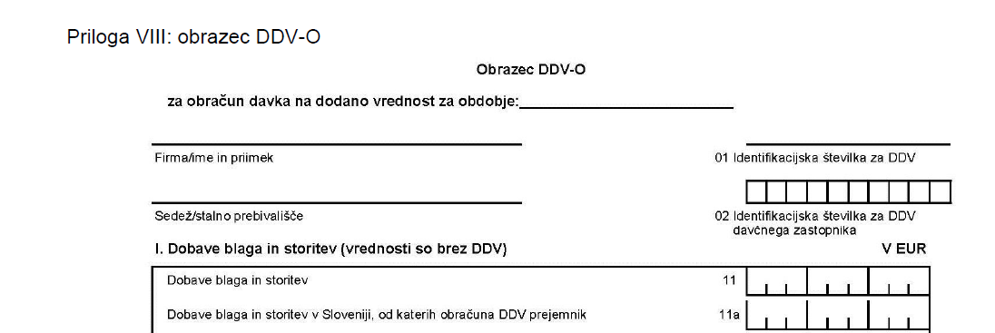
Znesek dobave blaga in storitev ter prejetih predplačil

4.6 Izpolnjevanje Poročila o dobavah blaga in storitev iz 76.a člena ZDDV-1 (obrazec PD-O)
Davčni zavezanec, ki opravlja dobave blaga in storitev, za katere je na podlagi 76.a člena tega zakona prejemnik plačnik DDV, mora sestaviti poročilo o teh dobavah za koledarski mesec. V tem poročilu mora davčni zavezanec navesti tudi popravke podatkov za pretekla obdobja poročanja.

Davčni zavezanec predloži poročilo davčnemu organu preko sistema e-Davki do zadnjega delovnega dne naslednjega meseca po poteku koledarskega meseca. Davčni zavezanec mora predložiti poročilo za koledarski mesec, v katerem je opravil zadevne dobave, ali v katerem mora popraviti podatke o zadevnih dobavah iz preteklih obdobij.

Obrazec Poročila o dobavah (PD-O) ter navodilo za izpolnjevanje tega obrazca se nahajata na spletni strani FURS, na naslednji povezavi:
http://www.fu.gov.si/davki_in_druge_dajatve/podrocja/davek_na_dodano_vrednost_ddv/#c256.

5.0 OBVEZNOSTI PREJEMNIKA BLAGA ALI STORITEV (PLAČNIKA DDV)

5.1 Splošno
Davčni zavezanci, identificirani za namene DDV, ki so prejemniki blaga oz. storitev, za katere se uporabi mehanizem obrnjene davčne obveznosti, so plačniki DDV in morajo obračunati DDV od dobave, ki jim je bila opravljena, ter tudi od danih predplačil na dan izvršitve predplačila. Znesek DDV mora biti razviden iz računa oziroma drugega dokumenta, ki ga izda dobavitelj.

5.2 Obdavčljivi dogodek in obveznost obračuna DDV
Obdavčljiv dogodek in s tem obveznost obračuna DDV nastane v skladu z določili 33. člena ZDDV-1.

Na podlagi 33.a člena ZDDV-1 pa mora prejemnik blaga ali storitev, določen kot plačnik DDV na podlagi 76.a člena ZDDV-1, obračunati DDV tudi od danih predplačil na dan izvršitve predplačila.

5.3 Izpolnjevanje DDV-O obračuna
Davčni zavezanec, prejemnik blaga oz. storitev vpiše vrednost blaga oziroma prejetih storitev v polje 31a obračuna DDV-O.

Glede na predpisano stopnjo vpiše obračunani DDV v polje 25 oziroma 25a, hkrati pa je ob izpolnjevanju zakonsko določenih pogojev upravičen tudi do odbitka DDV, ki ga vpiše v polje 41 ali v polje 42 obračuna DDV-O.
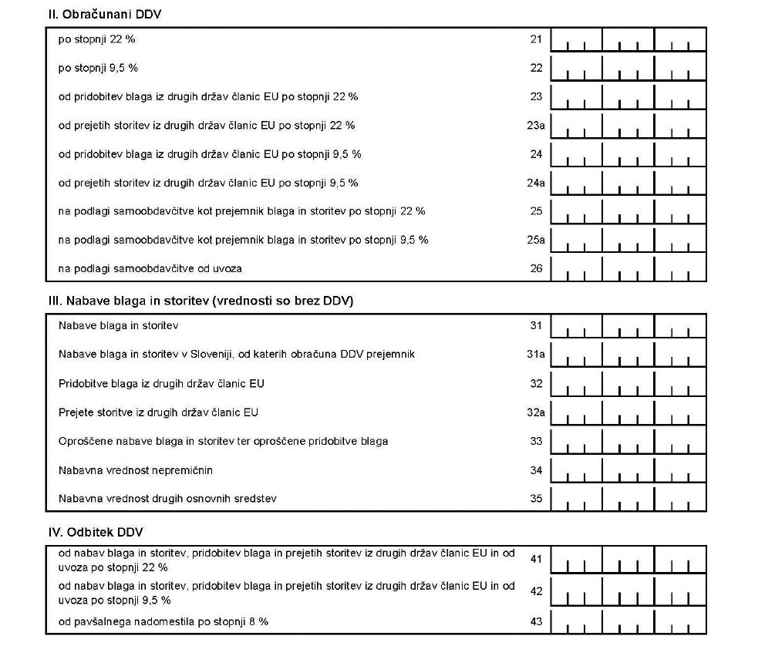
obračunani DDV po stopnji 22 %
obračunani DDV po stopnji 9,5 %
znesek nabav bl. in stor. ter danih predplačil

odbitek DDV po stopnji 22 %
odbitek DDV po stopnji 9,5 %

